·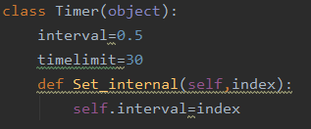

Timer类如上图所示。

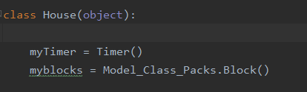

House里面有个myTimer

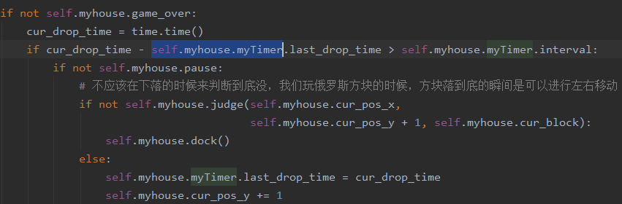

主循环里面调用timer的方式，用现在的时间（cur drop time）减去上一个时间（last drop time） 和时间间隔比较，判断是否进行触底判断、触底消除（judge，dock）等等